Mondadori - 9788804568438 - 15,00 € - Italo Calvino - L' Uccel Belverde e altre fiabe italiane | Mondadori - 9788804603764 - 17,00 € - Italo Calvino - Il principe granchio e altre fiabe italiane | Mondadori - 9788804721192 - 32,00 € - Italo Calvino - Le fiabe italiane | Mondadori - 9788804770770 - 35,00 € - Italo Calvino - I nostri antenati | Mondadori - 9788804593874 - 26,00 € - Italo Calvino - «Orlando furioso» di Ludovico Ariosto raccontato da Italo Calvino
a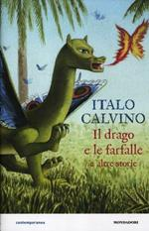Mondadori - 9788804616580 - 15,00 € - Italo Calvino - Il drago e le farfalle e altre storie | Mondadori - 9788804616597 - 15,00 € - Italo Calvino, Giulia Orecchia - I disegni arrabbiati | 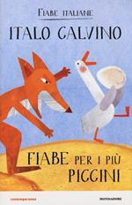Mondadori - 9788804627159 - 16,00 € - Italo Calvino - Fiabe per i più piccini. Fiabe italiane. Ediz. illustrata | Mondadori - 9788804628279 - - Italo Calvino - Fiabe di mare. Fiabe italiane. Ediz. illustrata | Mondadori - 9788804628286 - 15,00 € - Italo Calvino - Fiabe di animali magici. Fiabe italiane. Ediz. illustrata
Mondadori - 9788804628293 - 15,00 € - Italo Calvino - Fiabe tutte da ridere. Fiabe italiane. Ediz. illustrata | Mondadori - 9788804628309 - 15,00 € - Italo Calvino - Fiabe un po' da piangere. Fiabe italiane | Mondadori - 9788804644354 - 15,00 € - Italo Calvino - Fiabe d'incantesimi. Fiabe italiane | Mondadori - 9788804644361 - 15,00 € - Italo Calvino - Fiabe in cui vince il più furbo. Fiabe italiane | Mondadori - 9788804653066 - 15,00 € - Italo Calvino - Fiabe a cavallo. Fiabe italiane
Mondadori - 9788804654636 - 15,00 € - Italo Calvino - Fiabe di oggetti magici. Fiabe italiane. Ediz. illustrata | Mondadori - 9788804654643 - 16,00 € - Italo Calvino - Fiabe per le bambine. Fiabe italiane | Mondadori - 9788804660781 - 15,00 € - Italo Calvino - Fiabe di fanciulle fatate. Fiabe italiane | Mondadori - 9788804688921 - 16,00 € - Italo Calvino - Il barone rampante | Mondadori - 9788804688938 - 16,00 € - Italo Calvino - Il cavaliere inesistente
Mondadori - 9788804688945 - 16,00 € - Italo Calvino - Il visconte dimezzato | Mondadori - 9788804688952 - 16,00 € - Italo Calvino - Marcovaldo ovvero Le stagioni in città | 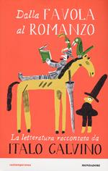Mondadori - 9788804732099 - 22,00 € - Italo Calvino - Dalla favola al romanzo. La letteratura raccontata da Italo Calvino | 9788804772323 non trovato | Mondadori - 9788804772491 - 22,00 € - Italo Calvino - Il barone rampante. Romanzo a fumetti
Mondadori - 9788804773504 - 22,00 € - Italo Calvino - Il visconte dimezzato. Il romanzo a fumetti | Mondadori - 9788804772514 - 17,00 € - Italo Calvino - Cola Pesce. Una fiaba di mare. Ediz. a colori | Mondadori - 9788804772521 - 17,00 € - Italo Calvino - Giufà e la statua di gesso. Una fiaba tutta da ridere. Ediz. a colori | Mondadori - 9788804781615 - 17,00 € - Italo Calvino - L'amore delle tre melagrane (Bianca come il latte rossa come il sangue). Ediz. a colori | Mondadori - 9788804373506 - 80,00 € - Italo Calvino - Fiabe italiane
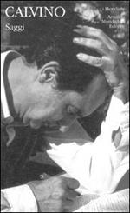Mondadori - 9788804404040 - - Italo Calvino - Saggi (1945-1985) | Mondadori - 9788804770800 - 50,00 € - Italo Calvino - Romanzi e racconti. Vol. 1 | Mondadori - 9788804770817 - 50,00 € - Italo Calvino - Romanzi e racconti. Vol. 2 | Mondadori - 9788804770824 - 50,00 € - Italo Calvino - Romanzi e racconti. Vol. 3 | 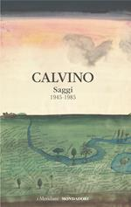Mondadori - 9788804770831 - 100,00 € - Italo Calvino - Saggi (1945-1985)
Mondadori - 9788804668268 - - Italo Calvino - «Orlando furioso» di Ludovico Ariosto raccontato da Italo Calvino | Mondadori - 9788804671060 - 14,50 € - Italo Calvino - Tutte le cosmicomiche | 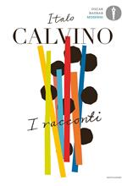Mondadori - 9788804681106 - 22,00 € - Italo Calvino - I racconti | Mondadori - 9788804682974 - 25,00 € - Italo Calvino - Fiabe italiane | Mondadori - 9788804766162 - 28,00 € - - Album Calvino
Mondadori - 9788804766643 - 12,50 € - Italo Calvino - Un ottimista in America (1959-1960) | Mondadori - 9788804766858 - 14,50 € - Italo Calvino - Prima che tu dica «Pronto» | Mondadori - 9788804766865 - 14,50 € - Italo Calvino - Mondo scritto e mondo non scritto | Mondadori - 9788804766889 - 12,50 € - Italo Calvino - La strada di San Giovanni | Mondadori - 9788804772088 - 13,00 € - Italo Calvino - Palomar
Mondadori - 9788804772101 - 13,00 € - Italo Calvino - Lezioni americane. Sei proposte per il prossimo millennio | Mondadori - 9788804772118 - 13,00 € - Italo Calvino - Le città invisibili | Mondadori - 9788804772132 - 13,00 € - Italo Calvino - Il sentiero dei nidi di ragno | Mondadori - 9788804772149 - 15,00 € - Italo Calvino - Se una notte d'inverno un viaggiatore | Mondadori - 9788804772712 - 13,00 € - Italo Calvino - Il cavaliere inesistente
Mondadori - 9788804772729 - 13,00 € - Italo Calvino - Il visconte dimezzato | Mondadori - 9788804772736 - 13,00 € - Italo Calvino - La giornata d'uno scrutatore | Mondadori - 9788804772743 - 13,00 € - Italo Calvino - La nuvola di smog-La formica argentina | Mondadori - 9788804772750 - 13,00 € - Italo Calvino - Marcovaldo | Mondadori - 9788804772774 - 13,00 € - Italo Calvino - Sotto il sole giaguaro
Mondadori - 9788804772781 - 11,00 € - Italo Calvino - Ti con zero | Mondadori - 9788804772798 - 14,00 € - Italo Calvino - Ultimo viene il corvo | Mondadori - 9788804772804 - 15,00 € - Italo Calvino - Eremita a Parigi | Mondadori - 9788804772811 - 13,00 € - Italo Calvino - L'entrata in guerra | 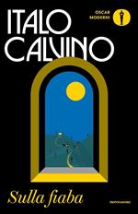Mondadori - 9788804772828 - 13,00 € - Italo Calvino - Sulla fiaba
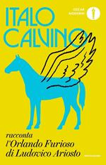Mondadori - 9788804772835 - 15,00 € - Italo Calvino - Italo Calvino racconta l'«Orlando furioso» di Ludovico Ariosto | Mondadori - 9788804772842 - 14,00 € - Italo Calvino - La memoria del mondo | Mondadori - 9788804772866 - 15,00 € - Italo Calvino - Perché leggere i classici | Mondadori - 9788804772880 - 15,00 € - Italo Calvino - Gli amori difficili | Mondadori - 9788804772897 - 15,50 € - Italo Calvino - Una pietra sopra
Mondadori - 9788804772910 - 15,00 € - Italo Calvino - I nostri antenati: Il visconte dimezzato-Il barone rampante-Il cavaliere inesistente | Mondadori - 9788804772927 - 13,00 € - Italo Calvino - Il castello dei destini incrociati | Mondadori - 9788804772934 - 13,00 € - Italo Calvino - La speculazione edilizia | Mondadori - 9788804774112 - 15,00 € - Italo Calvino - Il barone rampante | 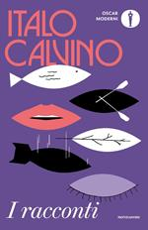Mondadori - 9788804777656 - 15,50 € - Italo Calvino - I racconti
Mondadori - 9788804598886 - 11,50 € - Italo Calvino - Il cavaliere inesistente | 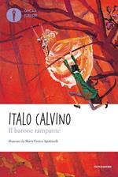Mondadori - 9788804598893 - 12,50 € - Italo Calvino - Il barone rampante | Mondadori - 9788804598909 - 11,50 € - Italo Calvino - Il visconte dimezzato | Mondadori - 9788804606819 - - Italo Calvino - Marcovaldo | Mondadori - 9788804606833 - 11,00 € - Italo Calvino - L'Uccel Belverde e altre fiabe italiane
Mondadori - 9788804616962 - 13,50 € - Italo Calvino - «Orlando furioso» di Ludovico Ariosto raccontato da Italo Calvino | Mondadori - 9788804616979 - 10,50 € - Italo Calvino - Il principe granchio e altre fiabe italiane | 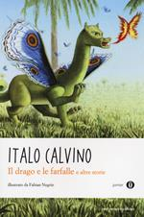Mondadori - 9788804637127 - - Italo Calvino - Il drago e le farfalle e altre storie | Mondadori - 9788804637134 - - Italo Calvino - Il sentiero dei nidi di ragno | Mondadori - 9788804688549 - 9,50 € - Italo Calvino - Fiabe per i più piccini. Fiabe italiane. Ediz. a colori
Mondadori - 9788804688556 - 9,50 € - Italo Calvino - Fiabe da far paura (appena appena, non tanto). Fiabe italiane. Ediz. a colori | Mondadori - 9788804688594 - 9,50 € - Italo Calvino - Fiabe un po' da piangere. Fiabe italiane | Mondadori - 9788804711858 - 10,00 € - Italo Calvino - Fiabe per le bambine. Fiabe italiane. Ediz. a colori | Mondadori - 9788804711865 - 10,00 € - Italo Calvino - Fiabe di fanciulle fatate. Fiabe italiane. Ediz. a colori | Mondadori - 9788804776352 - 12,50 € - Italo Calvino - Il barone rampante
Mondadori - 9788804776369 - 12,00 € - Italo Calvino - Il visconte dimezzato | Mondadori - 9788804776376 - 12,00 € - Italo Calvino - Il cavaliere inesistente | Mondadori - 9788804776383 - 11,00 € - Italo Calvino - Marcovaldo | Mondadori - 9788804776390 - 14,00 € - Italo Calvino - «Orlando furioso» di Ludovico Ariosto raccontato da Italo Calvino | Mondadori - 9788804776406 - 12,00 € - Italo Calvino - Il sentiero dei nidi di ragno
Mondadori - 9788804776413 - 11,00 € - Italo Calvino - Il principe granchio e altre fiabe italiane | Mondadori - 9788804776420 - 11,00 € - Italo Calvino - L'Uccel Belverde e altre fiabe italiane | Mondadori - 9788804780038 - 10,50 € - Italo Calvino - Fiabe di mare. Fiabe italiane | Mondadori - 9788804780045 - 10,50 € - Italo Calvino - Fiabe tutte da ridere. Fiabe italiane | Mondadori - 9788804780052 - 10,50 € - Italo Calvino - Fiabe da far paura (appena appena, non tanto). Fiabe italiane. Ediz. a colori
Mondadori - 9788804780069 - 10,50 € - Italo Calvino - Fiabe di animali magici. Fiabe italiane. Ediz. a colori | Mondadori - 9788804780076 - 10,50 € - Italo Calvino, Giulia Orecchia - I disegni arrabbiati. Ediz. a colori | Mondadori - 9788804780083 - 10,50 € - Italo Calvino - Fiabe d'incantesimi. Fiabe italiane. Ediz. a colori | Mondadori - 9788804780090 - 10,50 € - Italo Calvino - Fiabe a cavallo. Fiabe italiane. Ediz. a colori | Mondadori - 9788804780106 - 10,50 € - Italo Calvino - Fiabe in cui vince il più furbo. Fiabe italiane. Ediz. a colori
Mondadori - 9788804780113 - 10,50 € - Italo Calvino - Fiabe un po' da piangere. Fiabe italiane | Mondadori - 9788804752349 - 26,00 € - Italo Calvino - Sono nato in America. Interviste 1951-1985 | Mondadori - 9788804771685 - 32,00 € - Italo Calvino - Lettere 1940-1985 | Mondadori - 9788804777342 - 28,00 € - Italo Calvino - Fiabe italiane | Mondadori - 9788804766513 - 13,00 € - Italo Calvino - Un dio sul pero. Racconti e apologhi degli anni Quaranta
Mondadori - 9788804771425 - 16,00 € - Italo Calvino - Il teatro dei ventagli | Mondadori - 9788804784951 - 14,00 € - Italo Calvino - Lettere a Chichita 1962-1963 | Mondadori - 9788804748915 - 16,50 € - Italo Calvino - I libri degli altri | 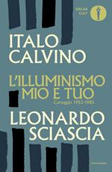Mondadori - 9788804756590 - 14,00 € - Italo Calvino, Leonardo Sciascia - L'illuminismo mio e tuo | Mondadori - 9788804766520 - 15,00 € - Italo Calvino - Il libro dei risvolti. Note introduttive, quarte di copertina e altre scritture editoriali

